第5课 “和同为一家”
【导入新课】

多媒体播放歌曲《爱我中华》

展示我国56个民族大家庭合影图片， “五十六个民族五十六支花，五十六个民族是一家。”营造课堂氛围。

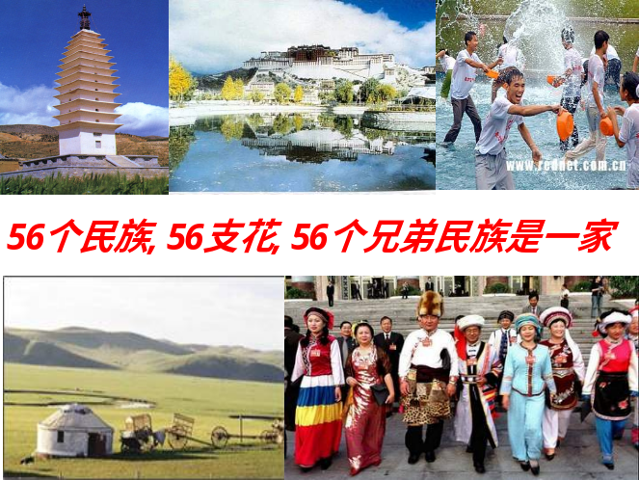

【提出问题】同学们，听过这首歌吗？歌曲描写了什么样的情景？

学生活动预期效果：学生应该很熟悉《爱我中华》这首歌曲。这首歌唱出了全国各族人民的心声，表现了各民族爱我中华的强烈凝聚力，表达了人们团结一心、建设国家的雄心壮志。

教师讲述：《爱我中华》唱出了生活在祖国大家庭里的每一个民族和睦相处、携手共创美好生活的情景。

【提出问题】同学们知道我国有多少个民族？多少个少数民族吗？

学生活动预期效果：我国有56个民族，其中有55个少数民族。

教师讲述：唐朝时候周边有哪些少数民族呢？繁荣开放的唐代与周边的少数民族关系如何呢？唐朝“和同为一家”的民族关系是怎样出现的？通过今天的学习，我们就会找到答案。

展示课题。

设计意图：“良好的开端是成功的一半”。导入新课充分注重了学生的心理特征和认知水平，了解学生的生活经验和知识基础，通过情境设计，调动学生的学习积极性，激发学生学习历史的兴趣。
【讲授新课】

多媒体展示：《唐朝边疆各民族分布图》

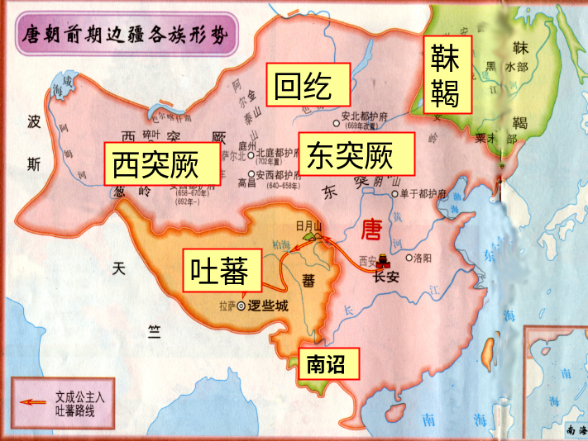

【提出问题】从图上看唐朝边疆生活着哪些民族呢？

学生活动预期效果：学生通过观察唐朝边疆各民族分布图，能回答出突厥、回纥、六诏、吐蕃、靺鞨等。

创设情境：图片展示了唐周边众多的少数民族，如果唐朝不解决民族问题的话，肯定对唐朝统治不利。假设唐太宗请你出谋划策，处理这一问题，你怎么办？

【生1】出兵消灭周边少数民族。

【生2】我反对这种做法，因为暴力冲突带来灾难，很难平民心，应该采取安抚政策。

【生3】应该用和亲政策，就像汉代昭君嫁给匈奴单于一样。

【生4】我觉得应该区别对待。对有威胁的少数民族应当出兵打击，对那些比较小的民族应当主动和它交往，给它们一些帮助，它们就不会反对唐朝。

设计意图：通过本环节的设计，培养学生开动脑筋，敢于说出自己的见解和猜想，团结合作、讨论交流、形成共识、再加上教师的及时鼓励，从而使学生学习兴趣更浓。

教师过渡：我们今天带大家来看看唐朝和这几个民族的关系。先看与东突厥的关系。

一、唐和突厥的关系

【提出问题】哪位同学能结合导言框向大家介绍一下东突厥与唐朝的关系？

学生活动预期效果：学生经过自主学习，能回答出：唐朝初年，东突厥经常南下骚扰。唐太宗积蓄力量，终于打败东突厥，俘获其首领颉利可汗。太宗当面数明他的罪状后，还授予官，赐给田宅，并时常宴请他。对东突厥首领，唐朝也给予优厚待遇，仍令他们管理旧部。朝廷也大量任用突厥贵族当官。

教师概括：在学生回答的基础上，教师总结出：唐朝通过战争征服——优待——设机构管辖处理同西北各族的关系。为此，唐太宗赢得“天可汗”的称号，西北地区和睦融洽，安定发展。

设计意图：通过本环节的设计，让学生自己从课本上获取知识，体验成功的快乐，激发学生的学习兴趣。让学生初步掌握解释历史问题的方法，力求在表达自己的见解时能够言而有据，推论得当。

二、唐和吐蕃的关系

教师过渡：学完了唐朝与东突厥的关系，我们再来看看唐朝与吐蕃之间的交往。

1.吐蕃简介

【提出问题】（1）吐蕃人是哪个民族的祖先？（2）他们生活的地区在哪里？

学生活动预期效果：学生经过自主学习，能回答出：吐蕃人是藏族的祖先；他们生活的地区在青藏高原。

2.吐蕃统一

【提出问题】（1）吐蕃统一青藏高原是在何时？（2）完成统一的首领叫什么？（3）吐蕃的都城在什么地方？

学生活动预期效果：学生回答吐蕃统一青藏高原是在七世纪前期；完成统一的首领叫松赞干布；吐蕃的都城在逻些（今拉萨）。

设计意图：培养学生从教科书中多方面获取信息，作为思考和探究的素材，培养学生搜集和运用有效信息思考和自主探究学习的能力。

3.唐蕃和亲

播放视频：《文成公主入藏》

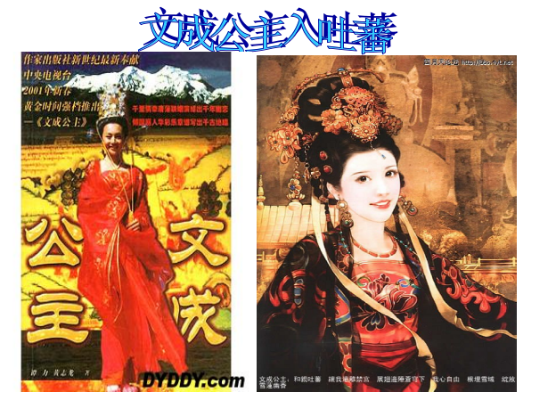

【提出问题】

（1）松赞干布为什么多次向唐求亲？

（2）唐太宗为什么同意文成公主远嫁吐蕃？

学生活动预期效果：学生分小组讨论，能够得出：松赞干布因仰慕中原文明，想向中原学习先进的文化等，所以向唐多次求婚；唐太宗为了与吐蕃建立友好关系，所以也同意把文成公主远嫁吐蕃．

设计意图：通过系列问题讨论和观看视频，使学生进一步了解和理解了文成公主入藏这一重大历史事件。

创设问题情境：

在西藏地区，流传着一首赞美文成公主的诗歌：

从汉族地区来的文成公主，

带来了各种粮食三千八百种，

给吐蕃粮库打下坚实的基础；

从汉族地区来的文成公主，

带来各种手艺的工匠五千五百人，

给吐蕃工艺打开了发展的大门；

从汉族地区来的文成公主，

带来了各种牲畜共有五千五百种，

使西藏的乳酪酥油从此年年丰收。

——选自乌廷玉编写《隋唐史话》

【提出问题】

（1）从诗中你能看出文成公主为吐蕃人民做出了哪些贡献？

（2）如果当时你跟随文成公主入吐蕃，你能帮文成公主做些什么有益于吐蕃的事？

（3）文成公主入藏有何意义？

学生活动预期效果：学生讨论后，能够回答出（1）带来了各种粮食三千八百种，给吐蕃粮库打下坚实的基础；带来各种手艺的工匠五千五百人，给吐蕃工艺打开了发展的大门；带来了各种牲畜共有五千五百种……（2）可以传授内地的文化（历法、绘画等）；可以传播内地的先进生产技术、优良品种（如平整土地、种植蔬菜、养蚕缫丝、纺织刺绣、房屋建筑等；茶叶、谷物、蔬菜的种子）等；还可以帮助松赞干布管理文书奏章等等。（3）密切了唐蕃经济文化交流，增进了汉藏之间的友好关系。

设计意图：使学生初步学会从材料中获取历史信息，了解以历史材料为依据来解释历史的重要性；初步形成处理历史信息的能力，提高对历史的理解能力，初步学会分析和解决历史问题。通过层层设疑，培养学生对问题的分析和思考能力，加深理解唐与吐蕃和亲的必然性，初步了解和亲这一政策对民族的交流、融合、共同发展的重要作用。

教师总结：文成公主入藏时带去许多物资、技术与书籍，大大促进了吐蕃经济文化的发展与进步。文成公主入藏奠定了汉藏密切交往的基础。文成公主是一位献身于汉藏两大民族友好团结伟大事业的优秀女性，她赢得了人们的尊敬。

【提出问题】文成公主之后，唐和吐蕃还有哪些友好交往？

学生活动预期效果：学生讨论后得出：唐中宗时，金城公主嫁给尺带珠丹；唐玄宗时，尺带珠丹上书称：吐蕃与唐“和同为一家”。

多媒体展示：

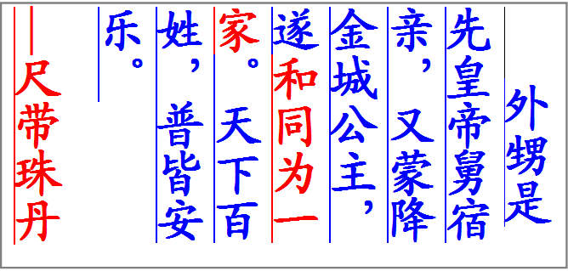

【提出问题】

（1）材料中“降金城公主”指的是什么事件？

（2）“和同为一家”的是哪两个民族？说明了什么？

学生活动预期效果：唐朝将金城公主嫁给吐蕃赞普尺带珠丹；“和同为一家”的是汉族和吐蕃，说明了汉藏友好关系进一步发展。

多媒体展示：

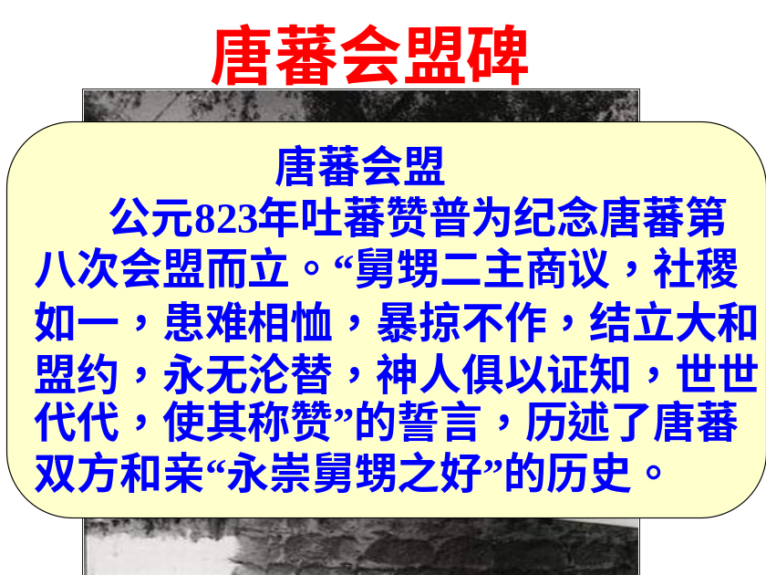

设计意图：指导学生阅读有关材料，设计问题层层引导学生理解“和同为一家”的内涵，并根据学生阅读、探讨的情况，师生互动，指导学生明确唐蕃友好的史实。

【提出问题】假如你今天到西藏去旅游，你会看到哪些跟文成公主有关的古迹？

学生活动预期效果：布达拉宫；大昭寺等。

多媒体展示：

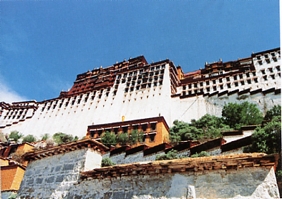

设计意图：利用图片进一步加深学生对唐蕃和同为一家的认识，由感性上升到理性认识，调动学生对伟大历史人物的尊敬和自豪感。

三、唐和回纥、粟末靺鞨、南诏的关系

动手设计：请同学们阅读课本，把唐和回纥、粟末靺鞨、南诏的关系设计成表格。

学生活动预期效果：学生结合课本，采用小组合作的形式，把唐和回纥、粟末靺鞨、南诏的关系设计成表格。

多媒体展示：

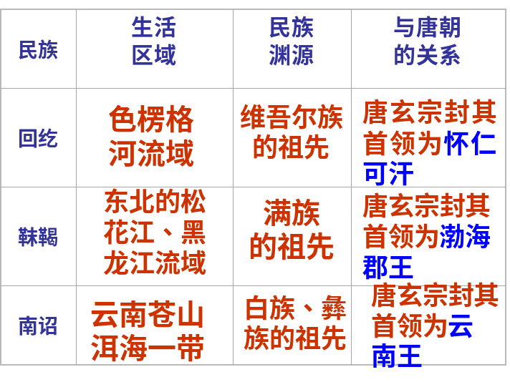

教师总结：唐朝处理同这些民族关系的共同方式：册封。

设计意图：唐和回纥、粟末靺鞨、南诏的关系属于选学内容。在教学中要充分发挥学生的主体作用和教师的主导作用，以便学生更好地去学习。引导学生看书总结列表归纳，找出他们政策的相似性。培养学生比较归纳的能力，进一步引导认识唐对这些民族的册封，也是加强民族友好关系的一种表现。学生在比较中深刻认识中华文明是各民族共同缔造的从而培养中华民族的认同情感。让学生带着任务经过自学、讨论、合作达到发展思维能力、培养自学能力和动手能力的目的。

【提出问题】唐朝与少数民族交往的过程中，双方都采用了哪些方式最终促使这种友好和睦局面的形成呢？

学生活动预期效果：学生通过前面的学习，能够得出：通婚、会盟、册封、战争等方式。

教师过渡：学习了唐朝处理民族关系的三种方式，我们脑中浮现出一幅各民族和睦相处，其乐融融的和谐发展画面。唐朝为什么有如此融洽的民族关系？我们需要从史料中寻找依据。

创设问题情境：

多媒体展示：唐太宗说：“自古皆贵中华，贱夷狄，朕独爱之如一。”

【提出问题】看到这句话，结合我们本课所学，你能提出什么问题？

学生活动预期效果：

【生1】唐太宗的话体现了什么民族政策？（开明的民族政策。）

【生2】唐朝为什么实行民族平等的政策？（唐太宗吸取教训，认识到民族平等更有利于巩固政权，促进唐朝的发展。）

【生3】你能举出“自古皆贵中华，贱夷狄”的例子吗？“贱夷狄”产生了什么后果？（西晋压迫内迁各族导致西晋被匈奴所灭。）

【生4】唐朝的民族平等政策对唐朝和周边民族有什么好处？（使他们在政治、经济、文化方面都取得了巨大的成就。）

【生5】对中华民族产生了什么影响？（有利于民族融合,文明发展，对中华民族的发展产生了良好影响.）

设计意图：通过质疑释疑，培养学生自主发现问题的探索精神。可以激发学生的求知欲望，丰富学生的知识面，培养学生自主发现问题的探索精神和合作能力。同时把学习的主动权交给学生，让学生自己发现问题，解决问题。教师起引导作用，在学生提问、回答过程中，适时、合理引导。

博古通今：【提出问题】（1）我国现阶段的民族政策是什么？（2）处理民族关系的基本原则是什么？主要措施是什么？

学生活动预期效果：通过引导学生探究，让学生了解:我国现阶段的民族政策是民族区域自治；处理民族关系的基本原则是民族平等、民族团结、共同繁荣；为此提出西部大开发战略。

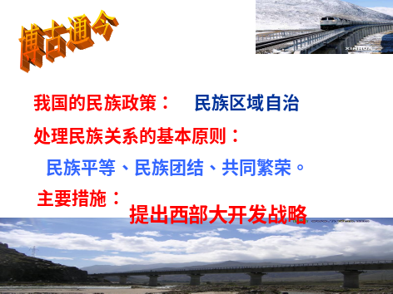

设计意图：读史可以使人明智，鉴以往可以知未来。根据本课所学，联系现实，启发学生对现实问题的思考，学以致用。

【板书设计】

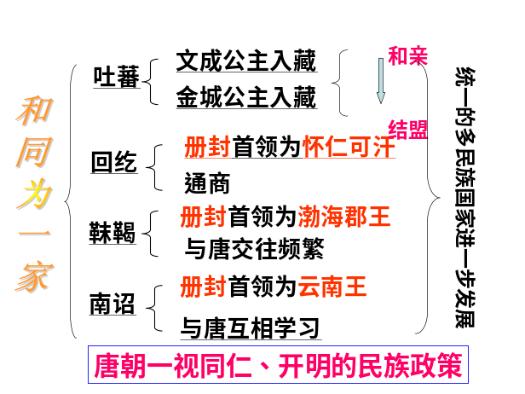
【课堂总结】

依据知识脉络，概述主要内容：
各民族共同发展了中华文明，缔造了中华历史。

唐朝开明的民族政策
突厥——
吐蕃——“和亲”
回纥
靺鞨
南诏
和 同 为 一 家
册封
征服——优待——管辖

【教师总结】唐朝与边境各少数民族的关系中，虽然也发生过战争，但战争毕竟是短暂的，更长的时期内唐朝与各族是友好共处的，在唐中央政府的帮助下，少数民族积极学习汉文化，与汉族共同开发建设边疆地区，我们这个统一的多民族国家是各族人民长期友好共同建设的结果。我们光辉灿烂的历史也是由各民族共同创造的，由此可见，唐与边疆民族关系的主流是和平友好。

